Nama : Renvil Imawan

NIM : G.111.0.0032

**Praktikum 9**

**UserLogin.java**

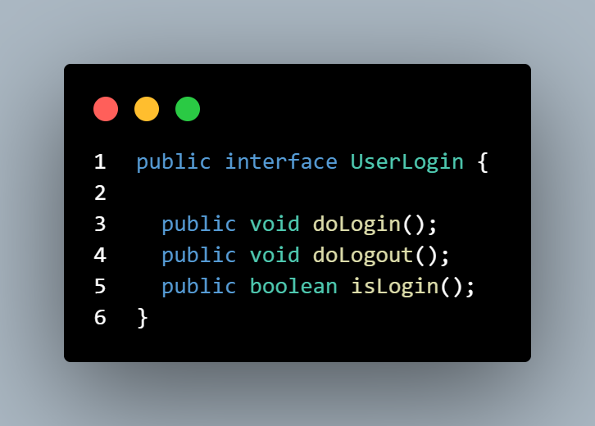

**Buku.java**

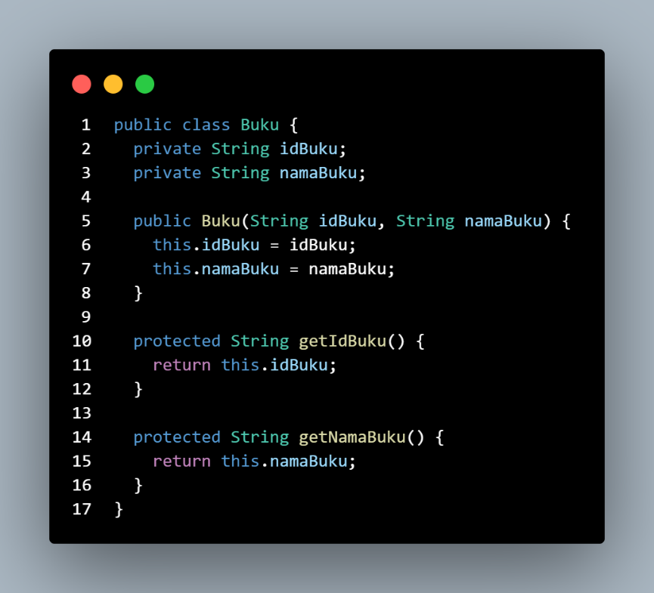

**BukuLuar.java**

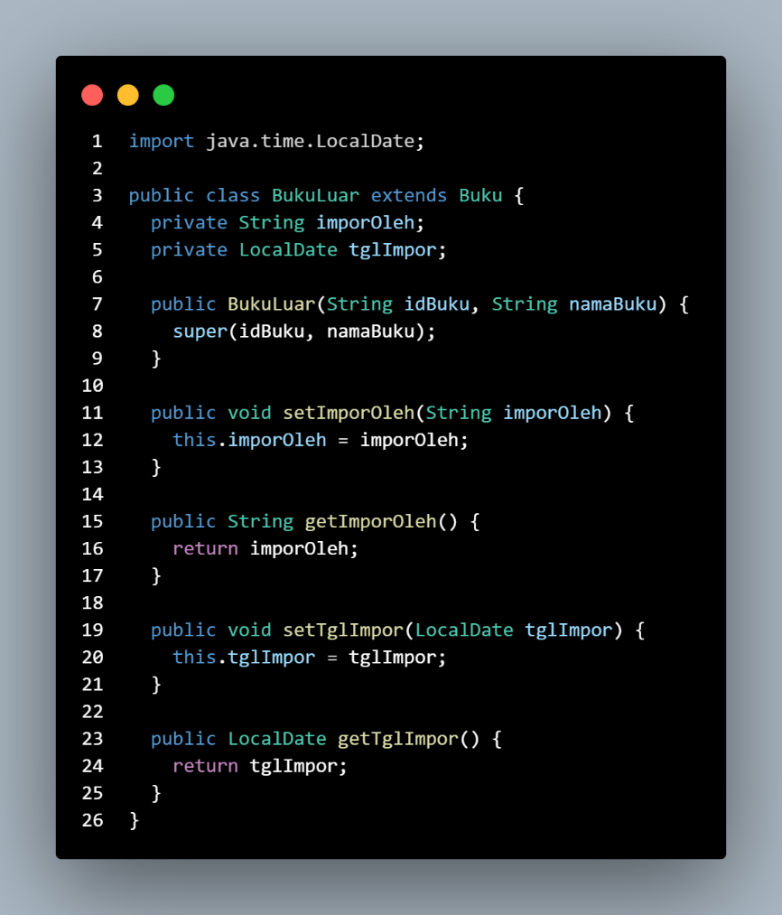

**Mahasiswa.java**

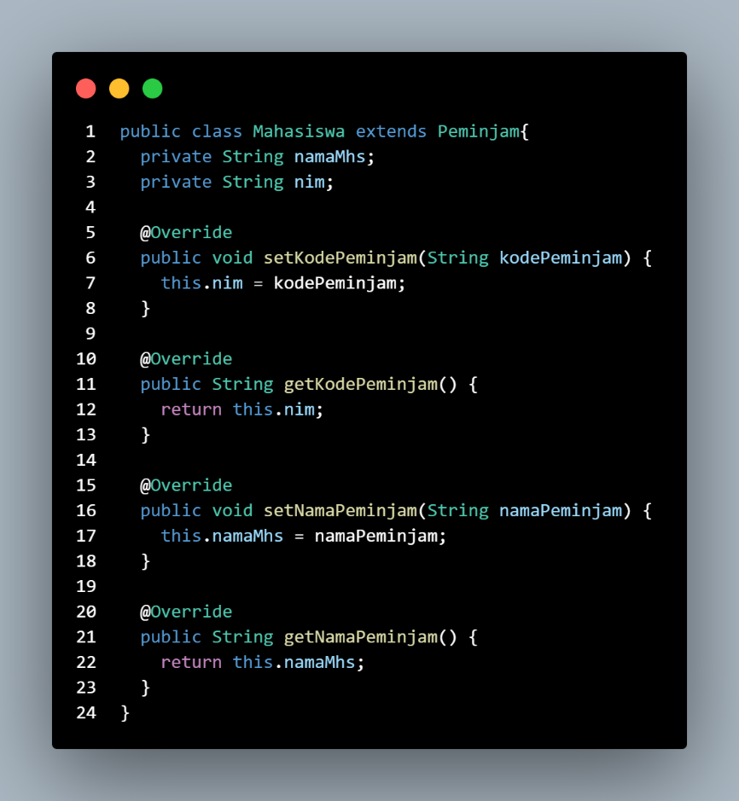

**Petugas.java**

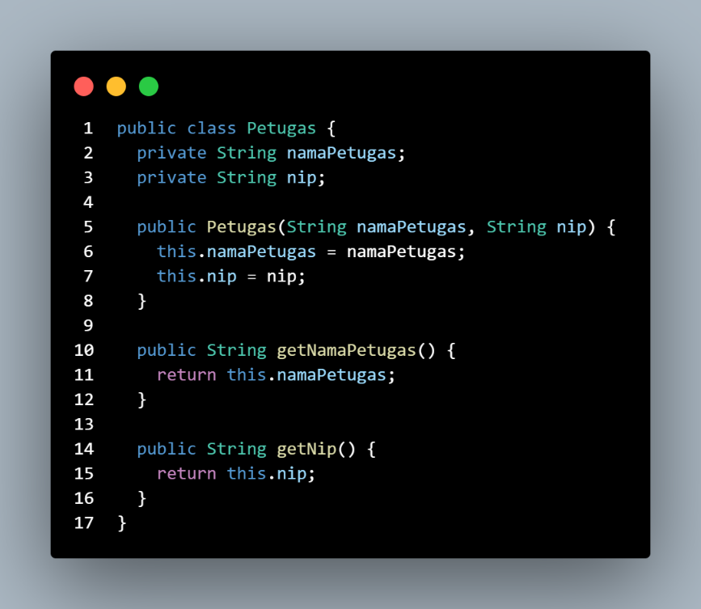

**Peminjam.java**

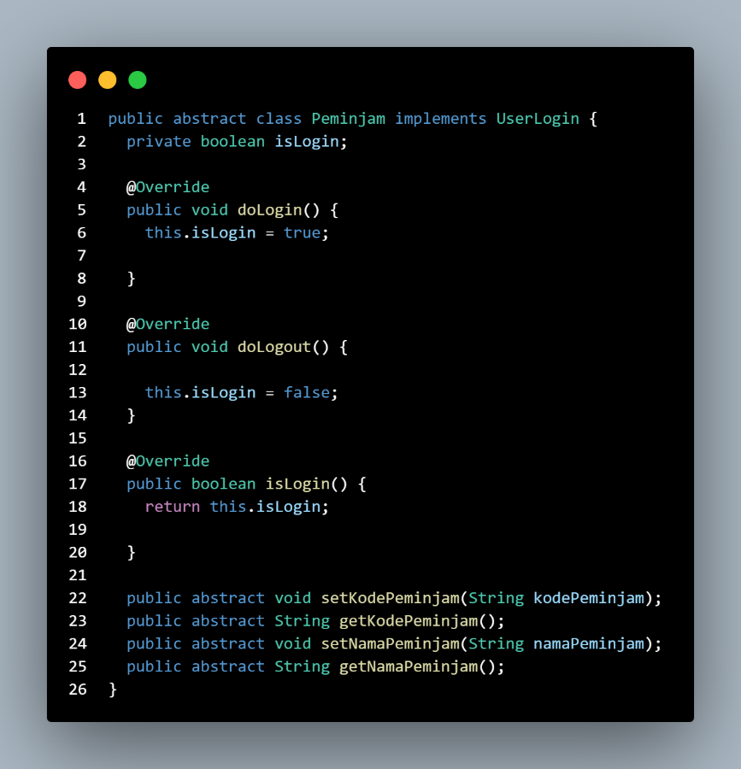

**Peminjaman.java**

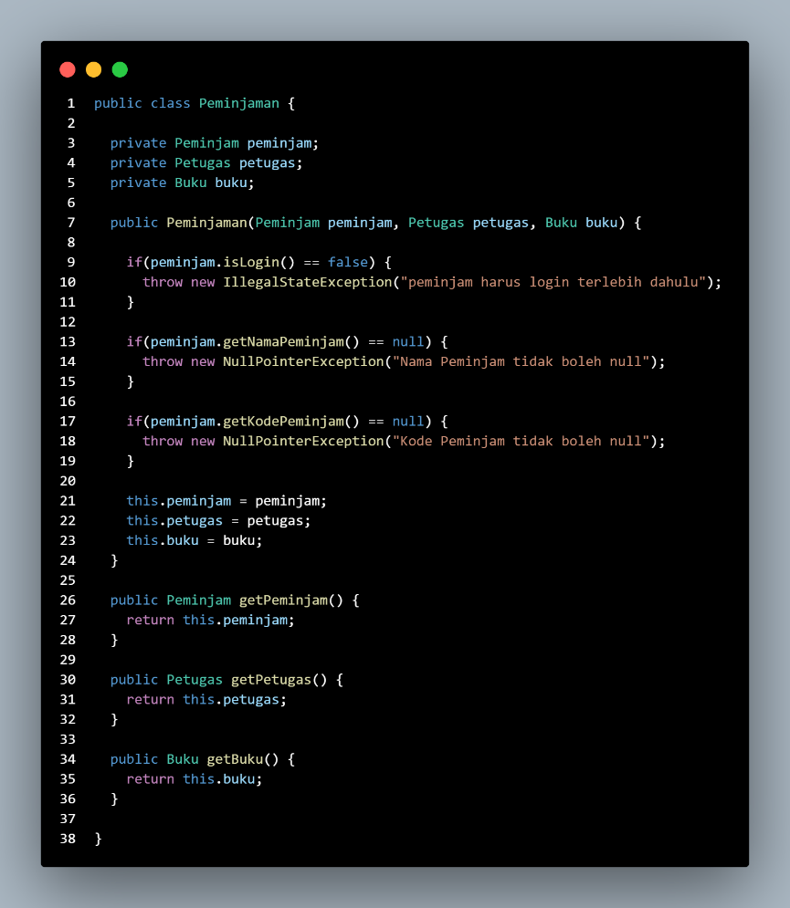

**Main.java**

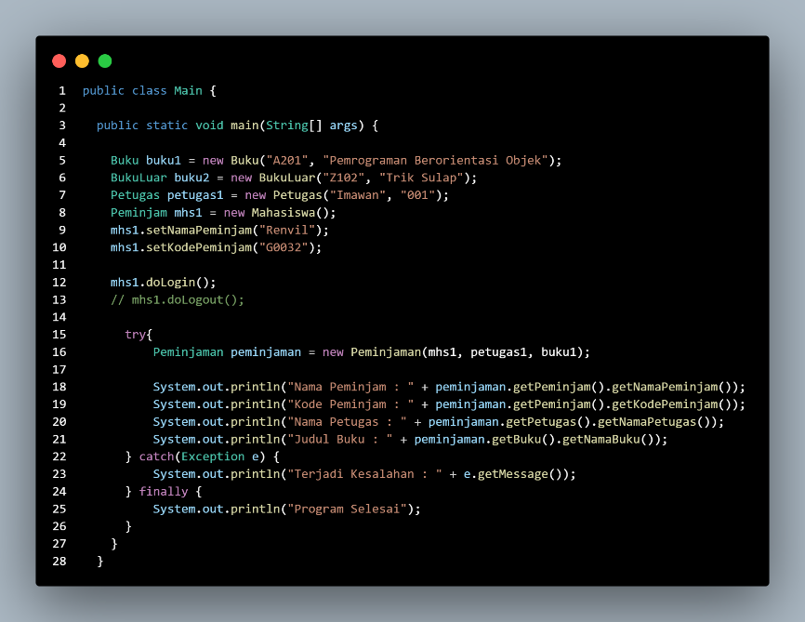

**Hasil**

